高雄市高英高級工商職業學校
Kao Ying Industrial Commercial Vocational High School

專題製作報告



手電筒眼鏡

指導老師： 林勇志 老師
科別班級： 電機 科三年二班
姓 名：黃建恩、楊德鴻、林晉瑋
何秉鴻

中 華 民 國 103 年 4 月
誌謝
首先感謝高英工商陳德松校長提倡教師專業本位之學術研究專題製作，以教師專業領域跨於教師帶領學生深入專題製作的依據，使學生這門專題製作課程有一個遵循規範，並了解實質專題製作的學習意義及專業探討研究的精神，如此便能使教師及學生在專業研究領域中不斷追求專業，並養成專業科技人的涵養；同時在這段時間內，也感謝週遭同事及學生的支持協助，使得有著一股執著的動力，提領著學生突破時間及距離的障礙，充份善用科技人的專業研究執著、溝通及檢討修正的精神，一同完成此專題製作的任務。

中文摘要
由於近年來科技越來越發達，任何事情都講求效率，許多新的產品都趨向於便利的方向，我們做手電筒眼鏡的目的，也是跟隨著時代的潮流，希望以後可以設計一個可空氣充電的手電筒眼鏡且可自己充電的手電筒眼鏡，然而我們做的手電筒眼鏡整合了LED燈、黑色眼鏡系列、組合電池與LED的電路和一些基本零組件所組合而成，使手電筒眼鏡透過身上LED燈而照亮眼前上的光明，然而我們做手電筒眼鏡其主要目的是取代手電筒，可以取代隨手拿的困擾，自己靠眼鏡照明上路，也希望被廣泛的應用在各方面上。

關鍵詞：手電筒眼鏡。

目 錄

誌謝. . . . . . . . . . . . . . . . . . . . . . . . . . . .02
中文摘要. . . . . . . . . . . . . . . . . . . . . . . . . .03
目錄. . . . . . . . . . . . . . . . . . . . . . . . . . . .04
表目錄. . . . . . . . . . . . . . . . . . . . . . . . . . .05
圖目錄. . . . . . . . . . . . . . . . . . . . . . . . . . .06
壹、前言. . . . . . . . . . . . . . . . . . . . . . . . . . .07
一、製作動機. . . . . . . . . . . . . . . . . . . . . .07
二、製作目的. . . . . . . . . . . . . . . . . . . . . .07
三、製作架構. . . . . . . . . . . . . . . . . . . . . .08
貮、理論探討. . . . . . . . . . . . . . . . . . . . . . . .09
參、專題製作. . . . . . . . . . . . . . . . . . . . . . . . .10
一、設備及器材. . . . . . . . . . . . . . . . . . . . .10
二、專題製作. . . . . . . . . . . . . . . . . . . . . .11
三、甘特圖. . . . . . . . . . . . . . . . . . . . . . .13
肆、製作成果. . . . . . . . . . . . . . . . . . . . . . . .14
一、專題製作的材料. . . . . . . . . . . . . . . . . . .14
二、專題製作過程. . . . . . . . . . . . . . . . . . . . .15
三、研究成果. . . . . . . . . . . . . . . . . . . . . .16
伍、結論與建議. . . . . . . . . . . . . . . . . . . . . . .17
一、結論. . . . . . . . . . . . . . . . . . . . . . . .17
二、建議. . . . . . . . . . . . . . . . . . . . . . . . . .17
陸、參考文獻. . . . . . . . . . . . . . . . . . . . . . . . . .18

表目錄

表1專題製作使用儀器設備一覽表. . . . . . . . . . . . . . .10
表2使用材料. . . . . . . . . . . . . . . . . . . . . . . .11
表3專題製作計畫書. . . . . . . . . . . . . . . . . . . . .12
表4甘特圖. . . . . . . . . . . . . . . . . . . . . . . . .13

圖目錄

圖 1 專題製作架構圖. . . . . . . . . . . . . . . . . . . . .08
圖 2 焊接板. . . . . . . . . . . . . . . . . . . . . . . . .14
圖 3 LED燈. . . . . . . . . . . . . . . . . . . . . . . . .14
圖 4 電池. . . . . . . . . . . . . . . . . . . . . . . . . .14
圖 5 小開關. . . . . . . . . . . . . . . . . . . . . . . . .14
圖 6 眼鏡. . . . . . . . . . . . . . . . . . . . . . . . . .14
圖 7 電池盒. . . . . . . . . . . . . . . . . . . . . . . . .14
圖 8 焊接板先上悍錫擬定位置. . . . . . . . . . . . . . . . .15
圖 9 LED燈焊接. . . . . . . . . . . . . . . . . . . . . . .15
圖10電池裝上電池盒. . . . . . . . . . . . . . . . . . . . .15
圖11小開關焊接. . . . . . . . . . . . . . . . . . . . . . .15
圖12電子元件與眼鏡連黏接. . . . . . . . . . . . . . . . . .15
圖13電池盒焊接. . . . . . . . . . . . . . . . . . . . . . .15
圖14成品實體圖. . . . . . . . . . . . . . . . . . . . . . .16

壹、前言
一、製作動機
在現今科技發達，握們強調燈光充足的社會，許多事情都需要
用燈光來照明。無光的地方即為危險的的一個意識。LED是一
種擁有完整的燈光和小額電源的器材，配合功能強大的焊接
板，可用來作為黏在眼鏡上的好器材。我們設計手電筒眼鏡的
計畫來進行燈光的支援，並互相配合，製作出本專題產品。
本專題是小開關為控制器，電源是採用5V網購的電池所完成，
本手電筒眼鏡是使用一個反射型LED燈來照明黑色的場合或位
置，並加以修正，使手電筒眼鏡在市面上輕鬆且方便，當然也
可以使用五個或七個LED燈，補充自己所要的燈光，一般是一
個至兩個最為常見。
至於電源方面是使用電池盒加小電池，配合開關使LED燈產生
燈光和停止之動作。
並且我想多增加一項功能，紅外面感應式，以對於摸黑找眼鏡
時的不變使用不便地方，也可以使用，讓很多時候產生找不到
的問題也可以使用手揮伊揮來解決問題來解決問題。如此一
來，很多時候都可能需要使用到手動作，也可以避免眼鏡不小
心打落到地上的情況發生。

二、製作目的
感測器，是把量測對象的狀態，和特性值有關之物理或化學變
化量傳送至感測器系統，進而將測定值變換成易於傳送、解讀
或紀錄的訊號。感測器系統隨著微處理器的驚異發展，用以量
測、診斷、過程控制等用途均越來越迅速且實用，它在一個系
統裡的地位就相當於人的五官。

三、製作架構
(一)專題製作架構圖

主題確認
上線查資料
查詢相關書籍
零件購買
成品製作
撰寫報告
完成專題

圖1 專題製作架構圖

貳、理論探討
一、手電筒眼鏡的運作原理
運用眼鏡上所接得LED燈在接上電源，按下開關之後依電池供
電給LED燈之後所發出的燈光就可運作手電筒眼鏡。

参、專題製作
一、設備及器材
表1 專題製作使用儀器設備一覽表
儀器（軟體）  設備名稱 | 使用說明
個人電腦 | 程式設計、報告撰寫、電路圖繪製及專題成品測試
數位相機 | 紀錄整個專題製作流程
三用電錶 | 測量元件好壞及量測元件之信號
噴墨印表機 | 列印專題相關資料
Microsoft Office Word | 製作專題報告
Microsoft Office Power Point | 進行口頭報告、製作及專題成品報告呈現
電烙鐵 | 焊接材料
烙鐵架 | 放電烙鐵以防受傷
尖嘴鉗 | 夾取電子零件

二、專題製作
表2 使用材料
材料名稱 | 數量 | 單位
LED燈 | 1 | 顆
眼鏡 | 1 | 個
電池 | 1 | 個
電池盒 | 1 | 個
黑色細線 | 2 | 條
焊接板 | 1 | 個

表3 專題製作計畫書
專題型別 |  | 個人型專題 團隊型專題
科別／年級 |  | 電機 科 三 年級
專題名稱 | 中文名稱 | 手電筒眼鏡
專題名稱 | 英文名稱 | Flashlight Glasses
專題內容簡述 |  | 利用手電筒眼鏡可以發出燈光照亮路徑  施工時使用手電筒眼鏡可以簡單的照明  物品掉落在家具下面時可使用手電筒眼鏡照明  用來做為照亮裝置
指導老師姓名 |  | 林勇志 老師
參與同學姓名 |  | 黃建恩 | 何秉鴻
 |  | 林晉瑋 | 楊德鴻

三、甘特圖
表4 甘特圖
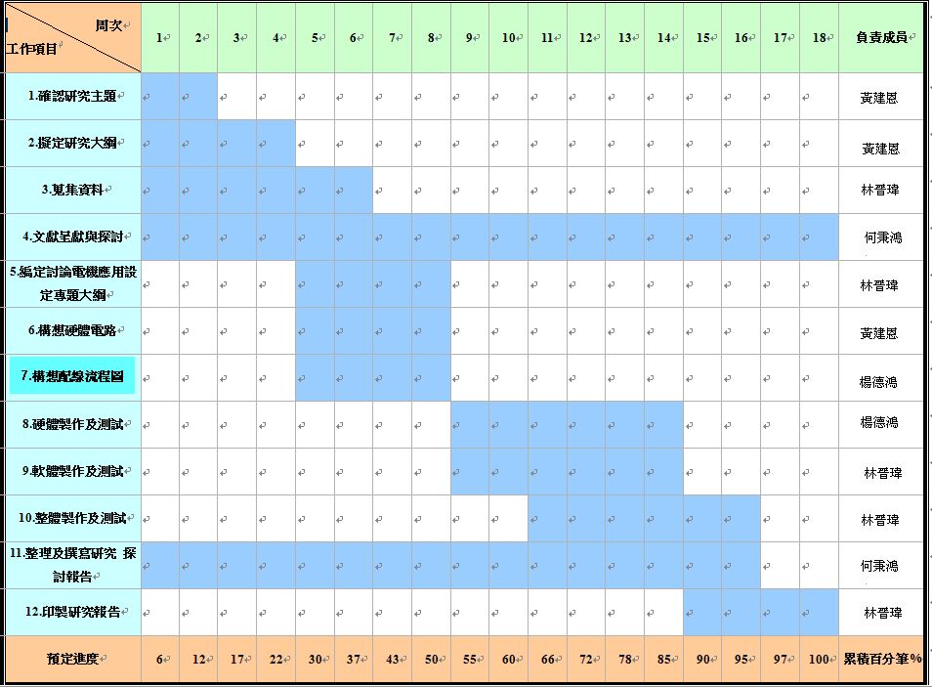

肆、製作成果
一、專題製作的材料
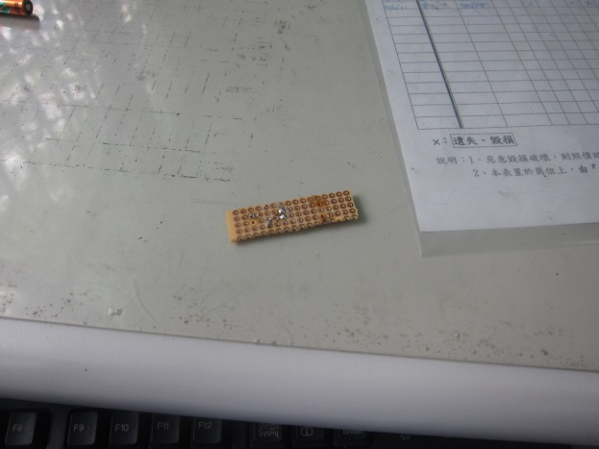 | 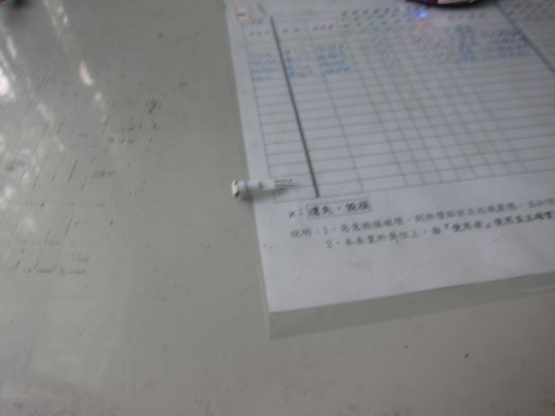
圖2 焊接板 | 圖3 LED燈
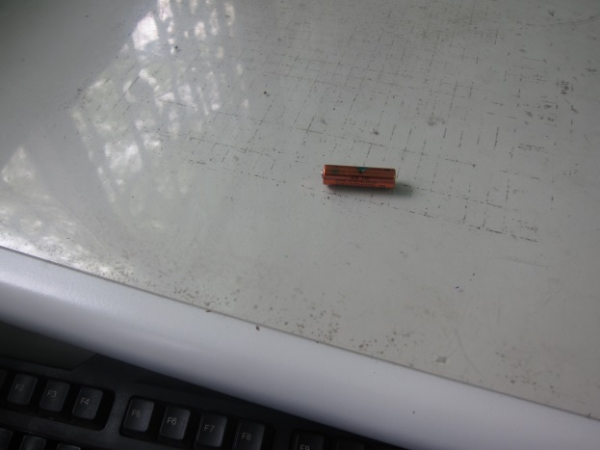 | 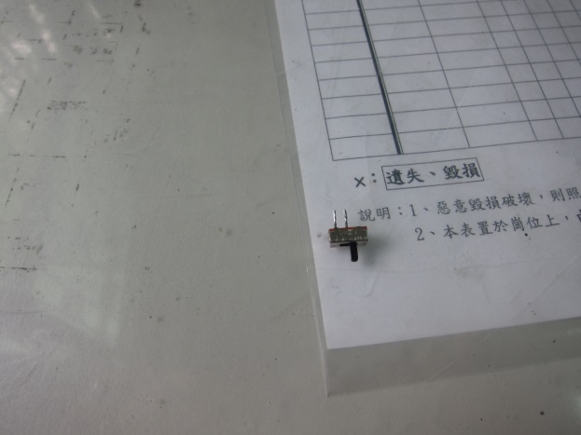
圖4 電池 | 圖5 小開關
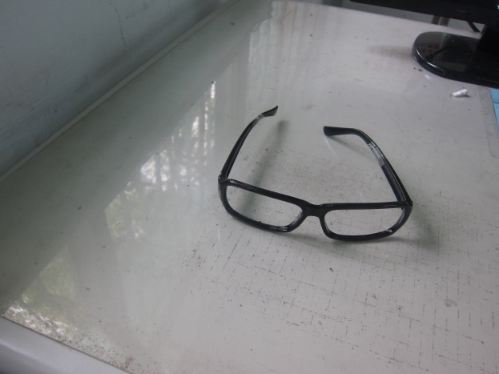 | 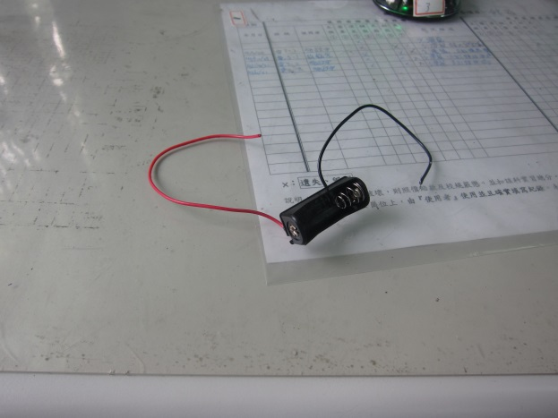
圖6 眼鏡 | 圖7 電池盒

二、專題製作過程

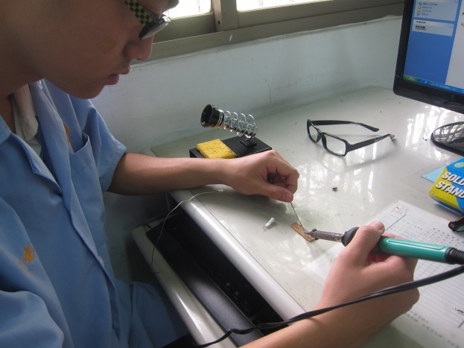 | 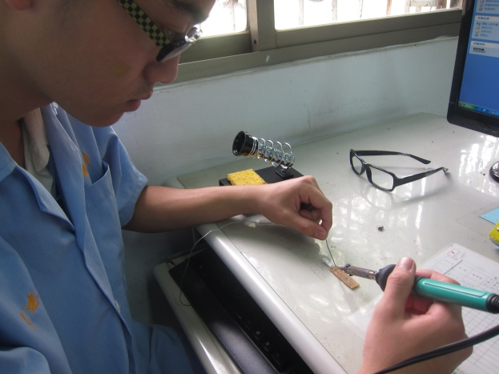
圖8 焊接板先上悍錫擬定位置 | 圖9 LED燈焊接
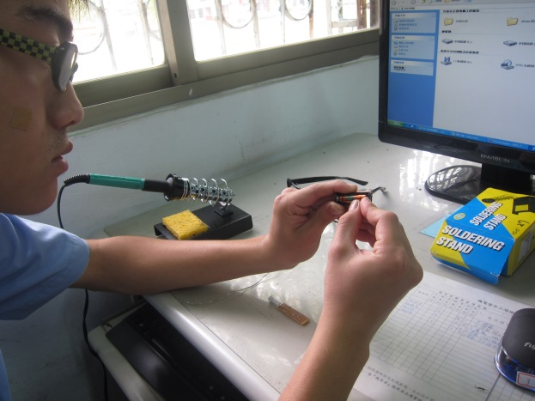 | 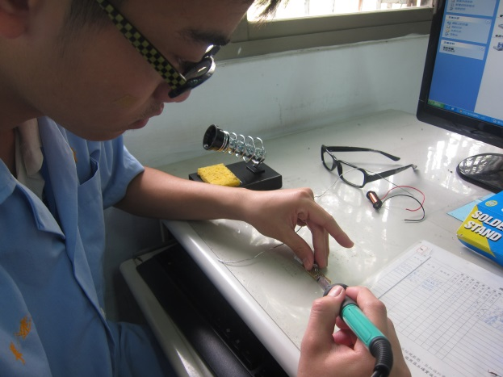
圖10 電池裝上電池盒 | 圖11 小開關焊接
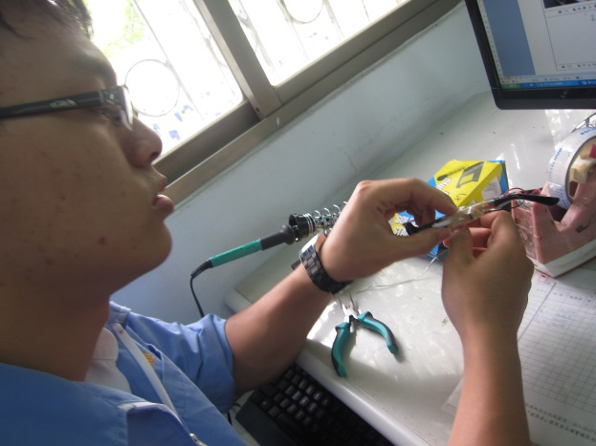 | 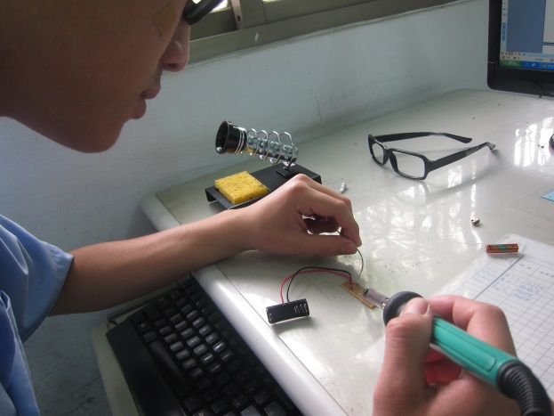
圖12 電子元件與眼鏡連黏接 | 圖13 電池盒焊接

三、研究結果
實體成果:

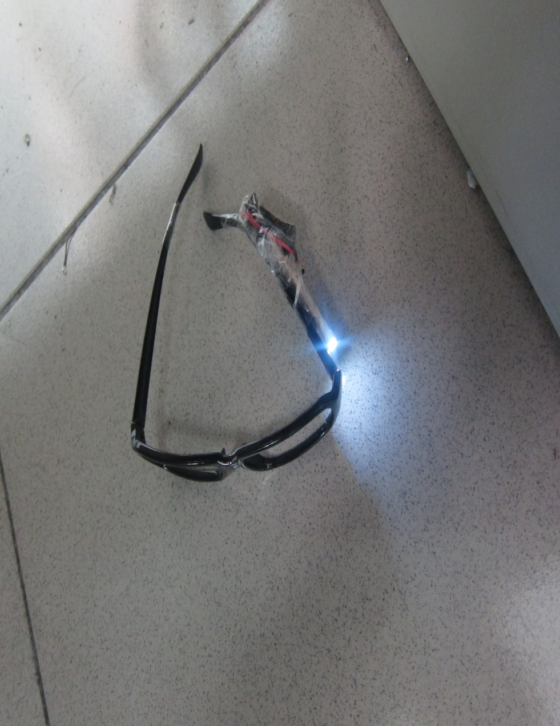
圖14成品實體圖

伍、結論與建議
本單元我們將針對我們小組對專題製作的整個學習過程，做一最後
完整的彙總及記錄，以期作為未來學弟妹們日後學習之參考

一、結論
(一) 透過此次專題製作學習的方式能幫助我們提升對課程的
學習興趣。
(二) 透過此次專題製作學習的方式更能幫助我們獲得知識的
建構及整合，且亦可以幫助我們提升其創造思考的能力。
(三) 小組同學認為專題製作學習為一主動探究的學習，學習中
強調學習者必須負起主動探究學習的責任。
(四) 專題製作學習鼓勵小組成員分工和合作學習的精神。
(五) 小組同學認同資訊科技的知識在專題製作學習過程中，扮
演著重要的角色，因其對電路製作、資料呈現及成果報告
製作是很有幫助的。

二、建議
(一) 學習前清楚的說明：請老師在進行專題製作學習前，能
對學生清楚的說明整個專題進行的方式，包括專題報告
的格式、課程進度的安排、需要的準備工具以及評量方
式等，如都能在事前做好詳細的說明、規範，如此則能
避免學生因疑惑而做錯方向。
(二) 在學習過程中給予回饋：同學建議，在專題製作學習研
究過程中，老師能否可以在學習的進行過程，給予立即
性的回饋，讓學生可以及早發現其缺失，盡早進行改善。
(三) 增長專題製作學習的時間：進行專題活動的學習，每個
階段皆需完成一個學習報告，而單元學習的時間太少，
連帶影響了期末完整報告的製作，所以希望老師能增長
同學學習時間，讓成果報告的製作能更加完整，避免同
學因時間緊迫而草率完成其作品。
陸、參考文獻
一、手電筒之家http://blog.yam.com/p0612q/article/24010856



高足盈校 英才輩出

高雄市高英高級工商職業學校
校址：高雄市大寮區鳳林三路19巷44號
電話：（07）7832991
網址：www.kyicvs.khc.edu.tw
E-Mail：kyic@kyicvs.khc.edu.tw

